GEZ | KARTA ADRESOWA GMINNEJ EWIDENCJI ZABYTKÓW |  | 3. Miejscowość  Ż E L E C H Ó W
1. Nazwa  KAPLICA GROBOWA ORDĘGÓW PW. ŚW. KRZYŻA na cmentarzu parafialnym |  | 2. Czas powstania  1852 R. | 3. Miejscowość  Ż E L E C H Ó W
8. Fotografia z opisem wskazującym orientację albo mapa z zaznaczonym stanowiskiem archeologicznym  Fot. w kierunku północnym  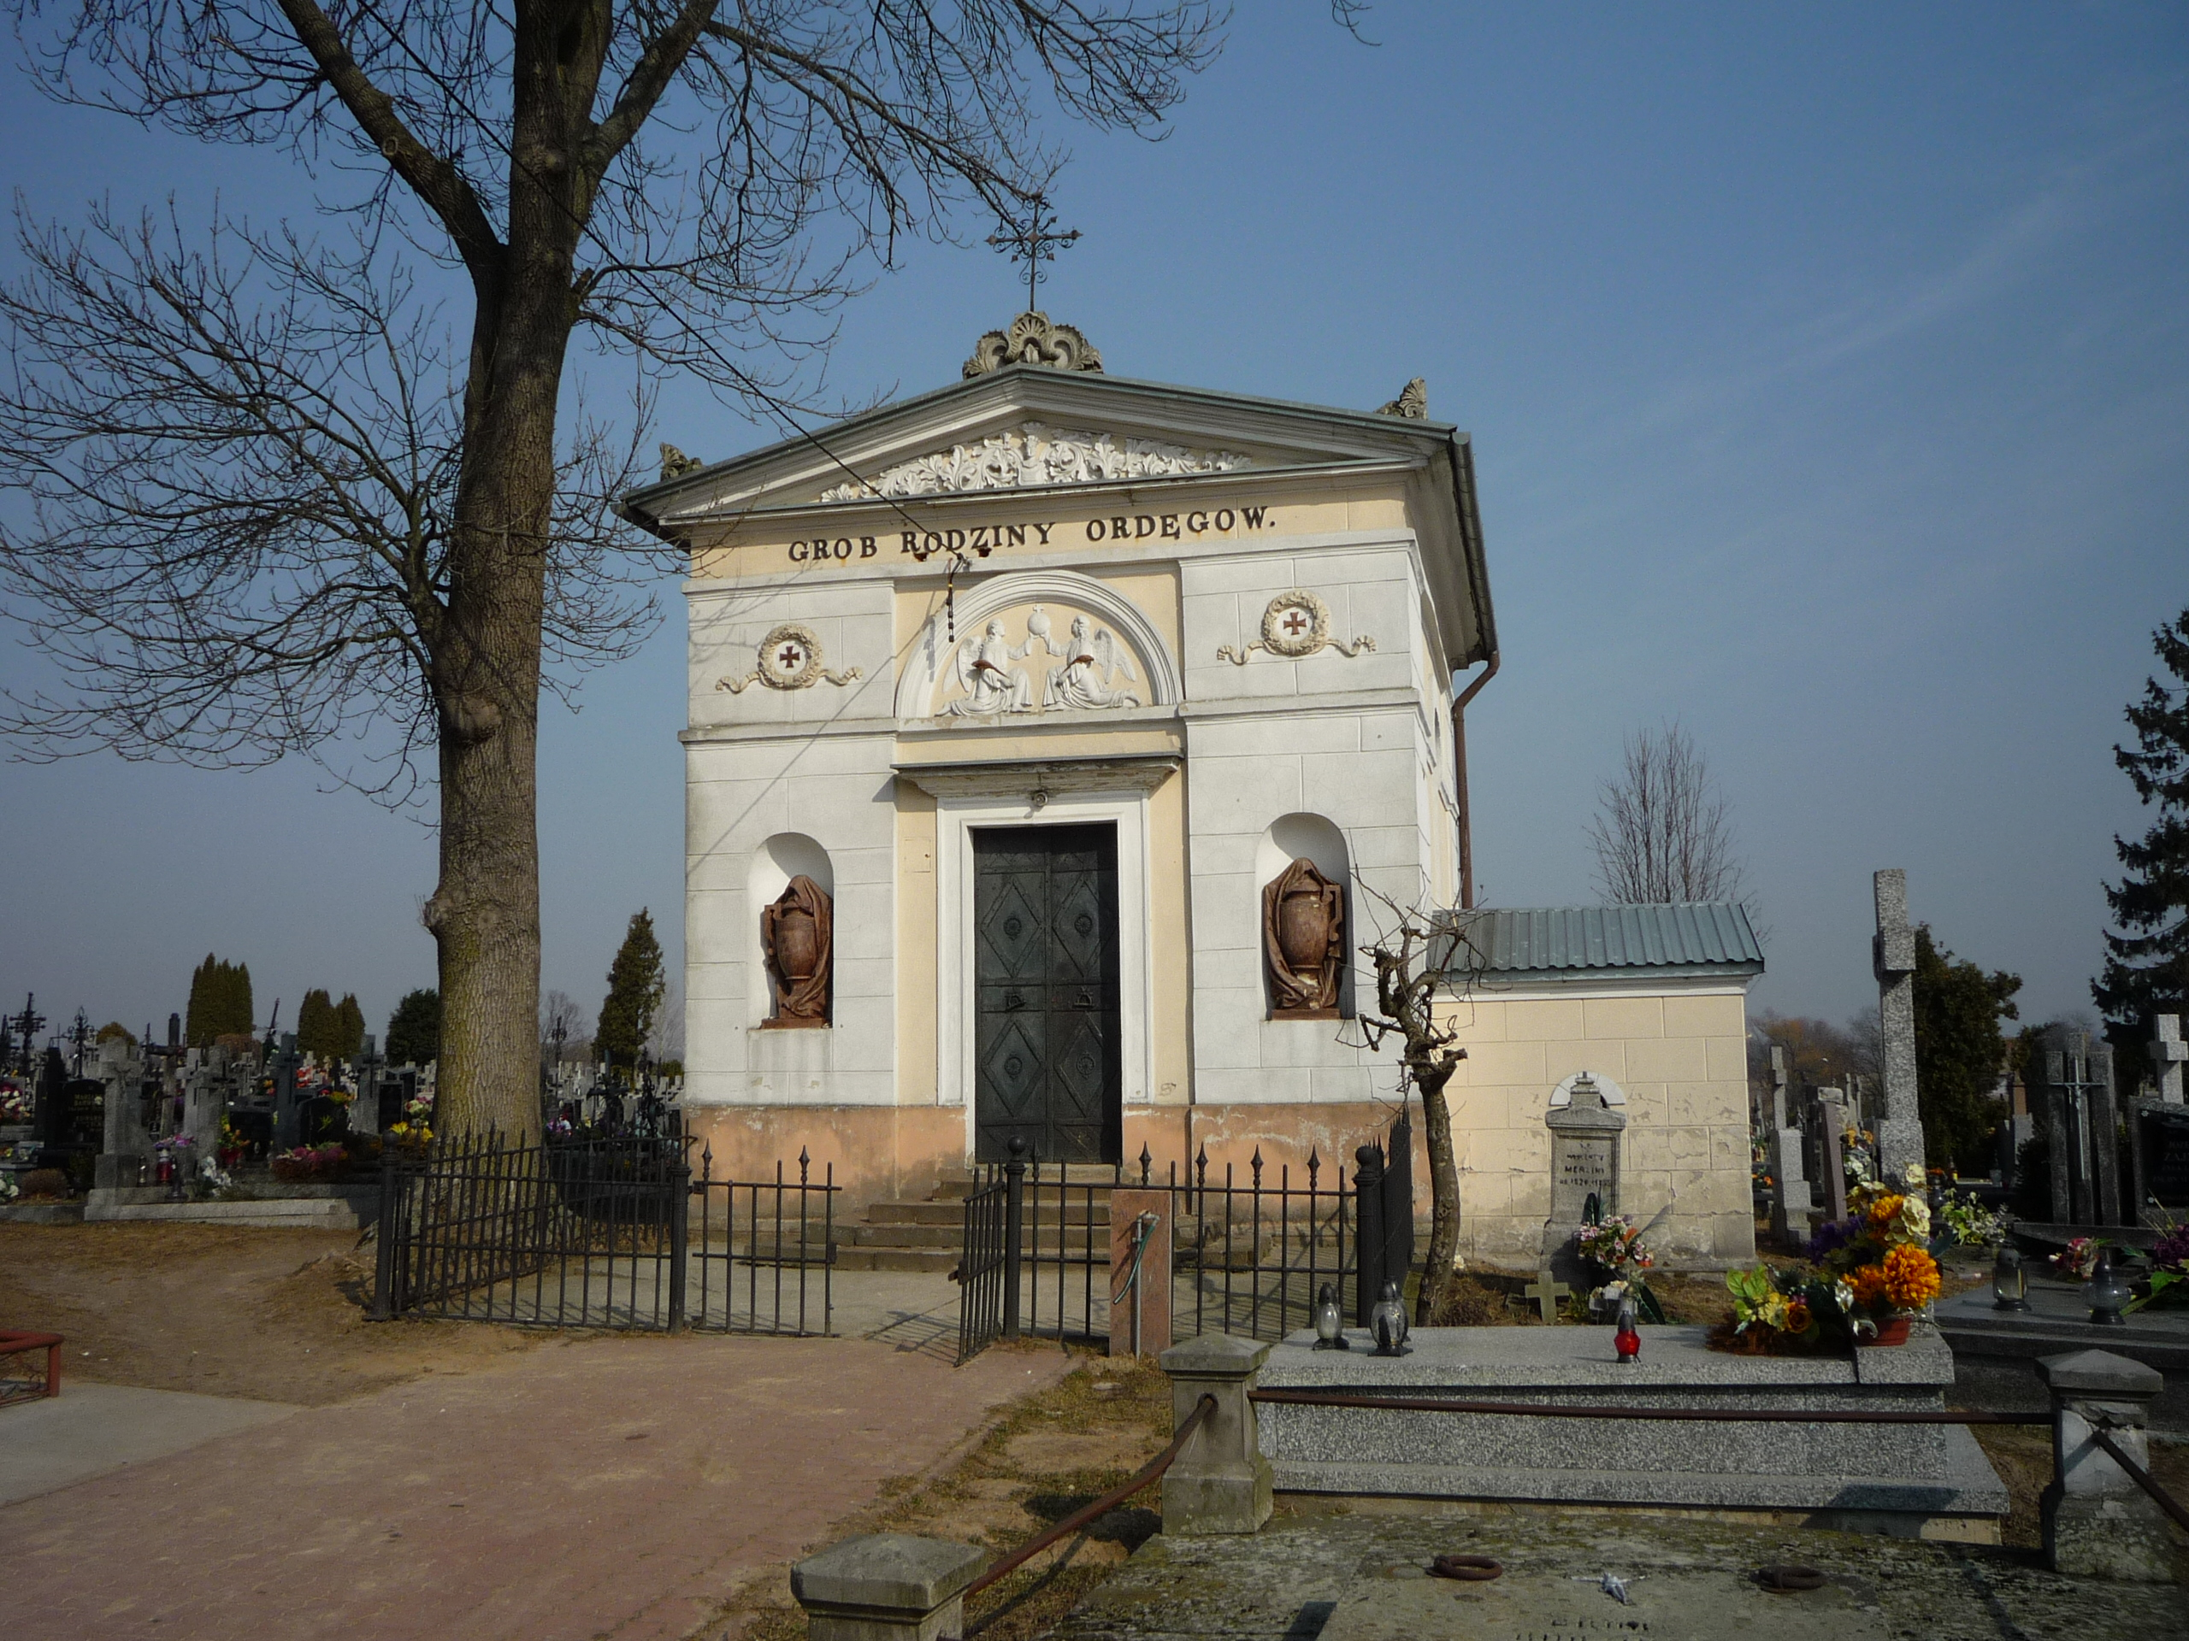 |  |  | 4. Adres  ul. Długa. Kaplica usytuowana na osi alei głównej cmentarza parafialnego
5. Przynależność administracyjna

województwo mazowieckie

powiat garwoliński

gmina Żelechów

 |  |  | 6. Formy ochrony
7. Opracowanie karty (autor, data i podpis)
Iza Szklarz
23.03.2012 r.

